操作系统课程设计实验报告

实验题目：Linux 内核编译及添加系统调用

姓 名：xx
学 号：xx
专 业：网络空间安全
班 级：xx
老师姓名：王冬

日 期： 2025 年 4 月 6 日
目 录
一 题目介绍 1
二 实验思路 1
三 遇到问题及解决方法 1
四 核心代码及实验结果展示 2
五 个人实验改进与总结 12
5.1 个人实验改进 12
5.2 个人实验总结 12
六 参考文献 13

(大家注意，目录是自动生成的，页码从正文部分开始，当同学们把正文写完后，只需要右击目录，选择更新域，目录会自动更新)

一 题目介绍

实验介绍
本实验通过修改Linux内核源码，添加新的Linux系统调用，替换编译后内核，并测试结果，了解Linux内核源码的编译方法和内核的安装方法，系统调用的概念、编写步骤和调用方法。

任务描述
掌握Linux 系统调用基本概念
Linux 内核源码的编译和安装
添加Linux 的系统调用
Linux 的系统调用的测试方法

实验目的
学习掌握Linux内核的编译和启用
学习掌握如何添加Linux 的系统调用
学习掌握测试Linux系统调用

二 实验思路
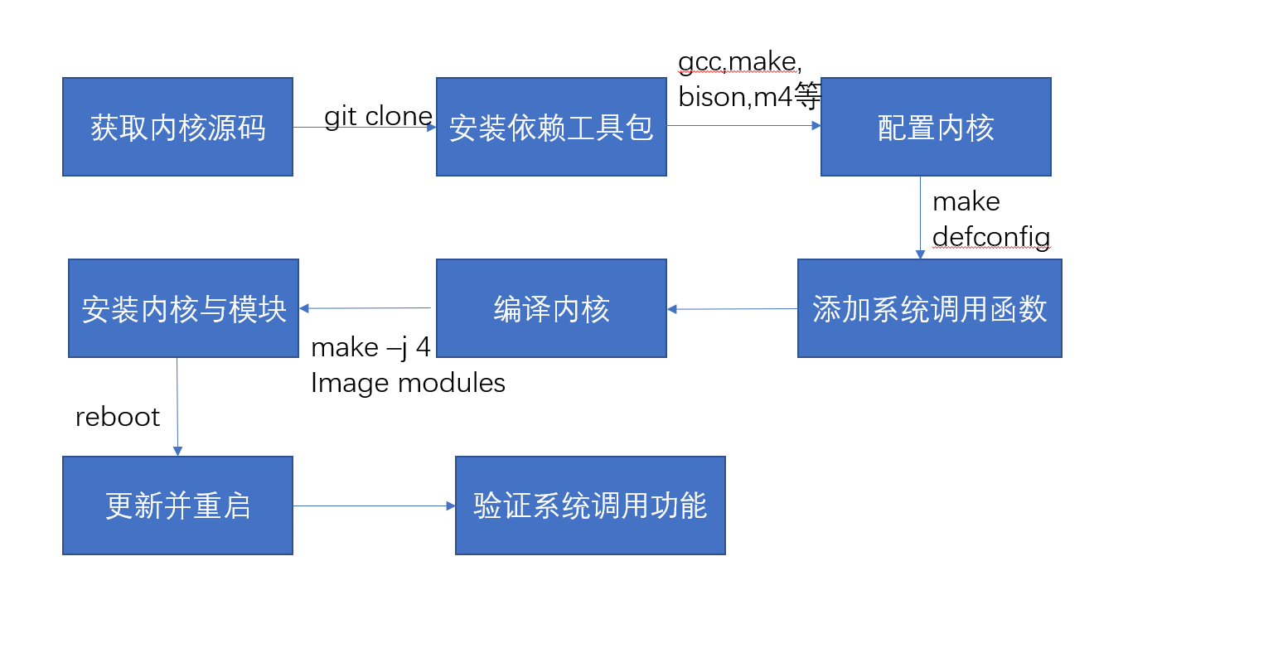

三 遇到问题及解决方法
1.内核架构不匹配问题：最初尝试编译 ARM64 架构的内核，但由于本地环境缺乏 aarch64-linux-gnu-gcc 交叉编译工具链，且长时间未能成功安装，最终决定切换回编译 x86 架构内核以顺利进行实验。
2.缺少依赖包 gelf.h 报错：编译过程中提示找不到 gelf.h，经过查询发现该文件属于 elfutils-libelf-devel 包，使用 sudo dnf install elfutils-libelf-devel 成功安装后解决。
3.git 无法使用问题：系统默认未安装 git，通过命令 sudo dnf install -y git 安装时报 GPG check FAILED，后使用 sudo dnf install -y git --nogpgcheck 成功跳过 GPG 校验完成安装。
4.内核源码下载失败：通过 wget 和 curl 均无法成功下载 openEuler 的内核压缩包，最终改为使用 git clone https://gitee.com/openeuler/kernel.git 成功获取源码。
5.缺少 bison 和 m4 工具：运行 make openeuler_defconfig 时报错提示 bison: 未找到命令 或 m4 subprocess failed，分别通过 sudo dnf install bison 和 sudo dnf install m4 成功安装解决。
6.内核源码中未闭合的 #ifdef/#endif 错误：修改源码后编译报错提示 未终止的 #ifdef/#else，通过手动检查源文件结构并补全缺失的 #endif 解决。
7.添加系统调用后报 undefined reference 错误：自定义系统调用 my_student_id 添加后编译失败，提示 undefined reference，通过确认函数实现是否存在、头文件是否包含、Makefile 是否正确链接等多步排查，最终修复并成功编译通过。
8.openssl.h 文件缺失：在编译 make -j4 Image modules dtbs 时提示 openssl/openssl.h 不存在，通过 sudo dnf install openssl-devel 成功安装依赖后解决。

四 实验过程、核心代码及实验结果展示
- 使用命令”uname-r”，查看当前内核版本，结果如下图所示；
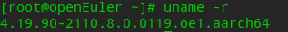
图1.内核版本
- 安装工具，构建开发环境，具体步骤如下所示：
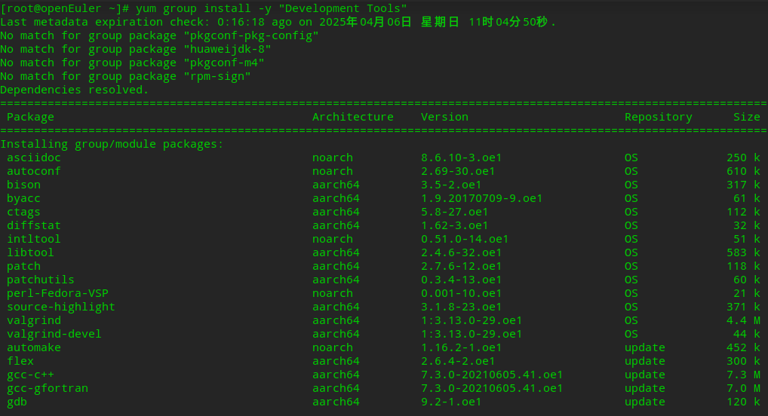
图2. Development Tools 安装
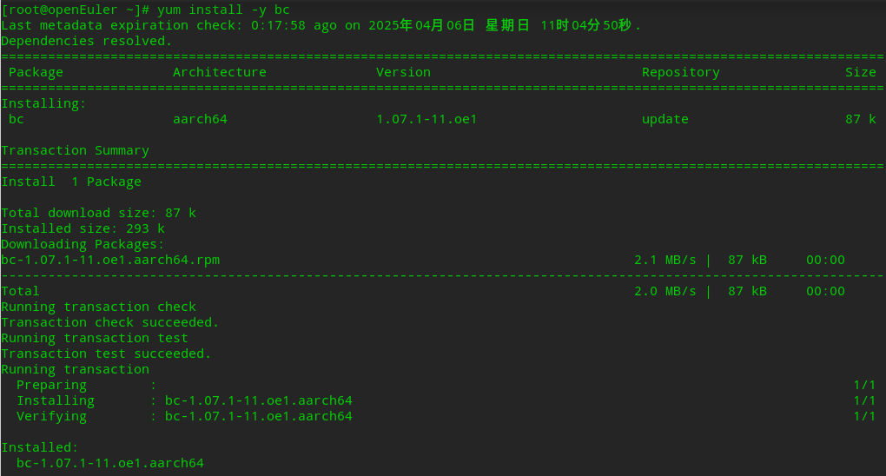
图3.bc安装
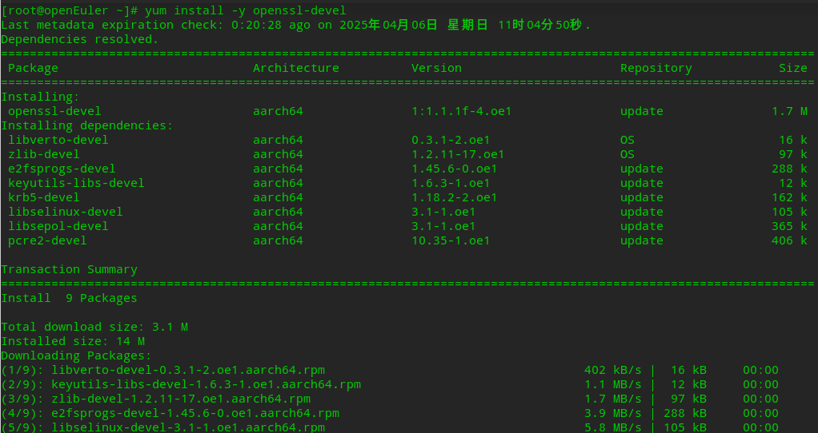
图4. openssl-devel 安装
- 备份root目录以防后续步骤更新内核失败，并保存当前内核版本信息，如下图所示：
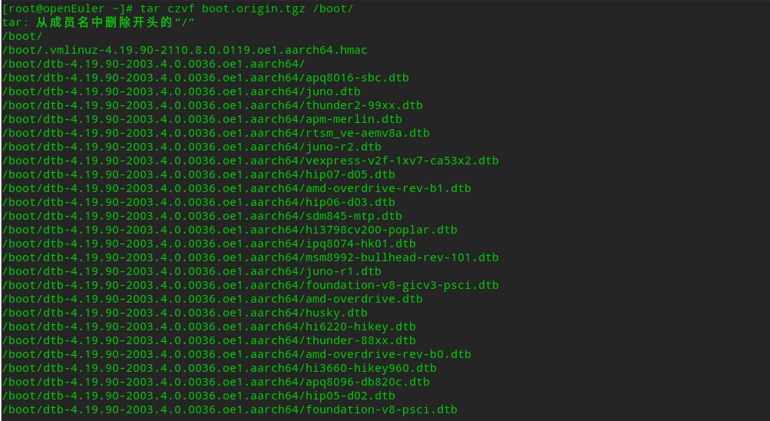
图5. 备份boot目录
图6. 保存当前内核版本信息
4. 获取内核源代码并解压，尝试使用wget和curl两种方法均失败。使用git下载一开始显示“-bash: git: 未找到命令”，然后下载git又显示“GPG check FAILED”，后面通过语句“sudo dnf install -y git –nogpgcheck”跳过安全检查下载成功，获取内核源码成功，如下图所示：
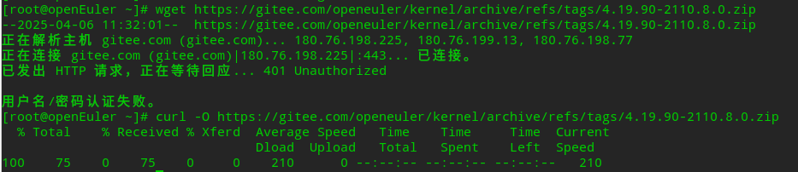
图7.使用wget和curl方法下载内核源码
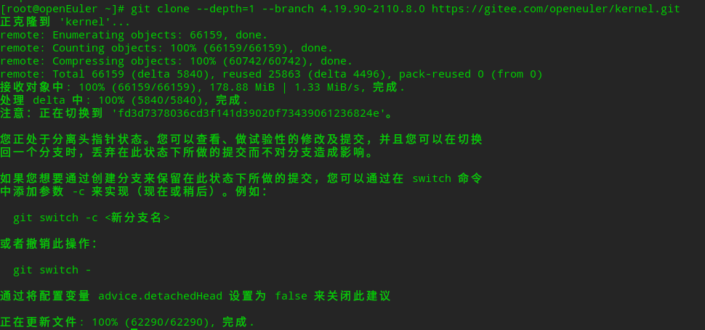
图8.使用git远程获取内核源码（无需解压）
5.编译内核，具体步骤如下所示：
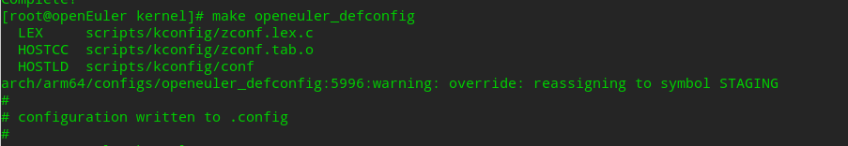
图9.进入并配置内核
图10.查看可编译Image
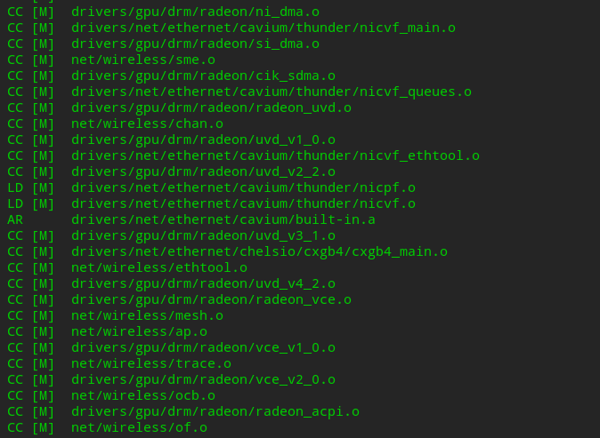
图11.内核编译
6.安装内核：
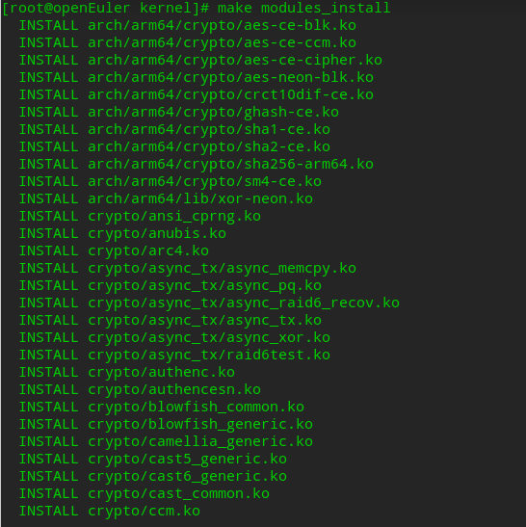
图12.内核安装
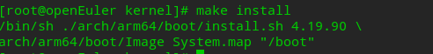
图13.内核安装
7.以VNC登录ECS，使用“reboot”重启系统，然后选择新安装的内核登录，具体步骤如下所示：
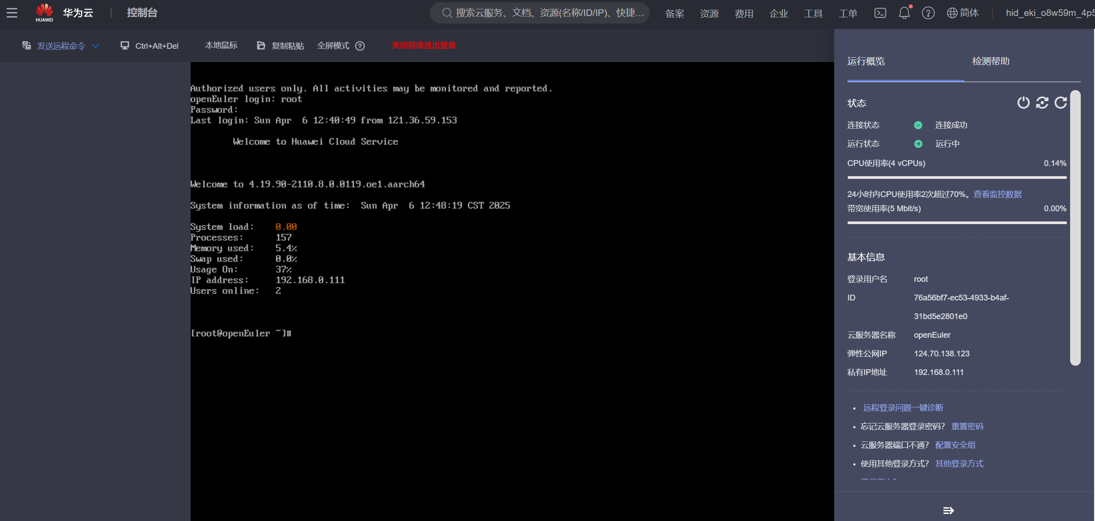
图14.VNC登录服务器
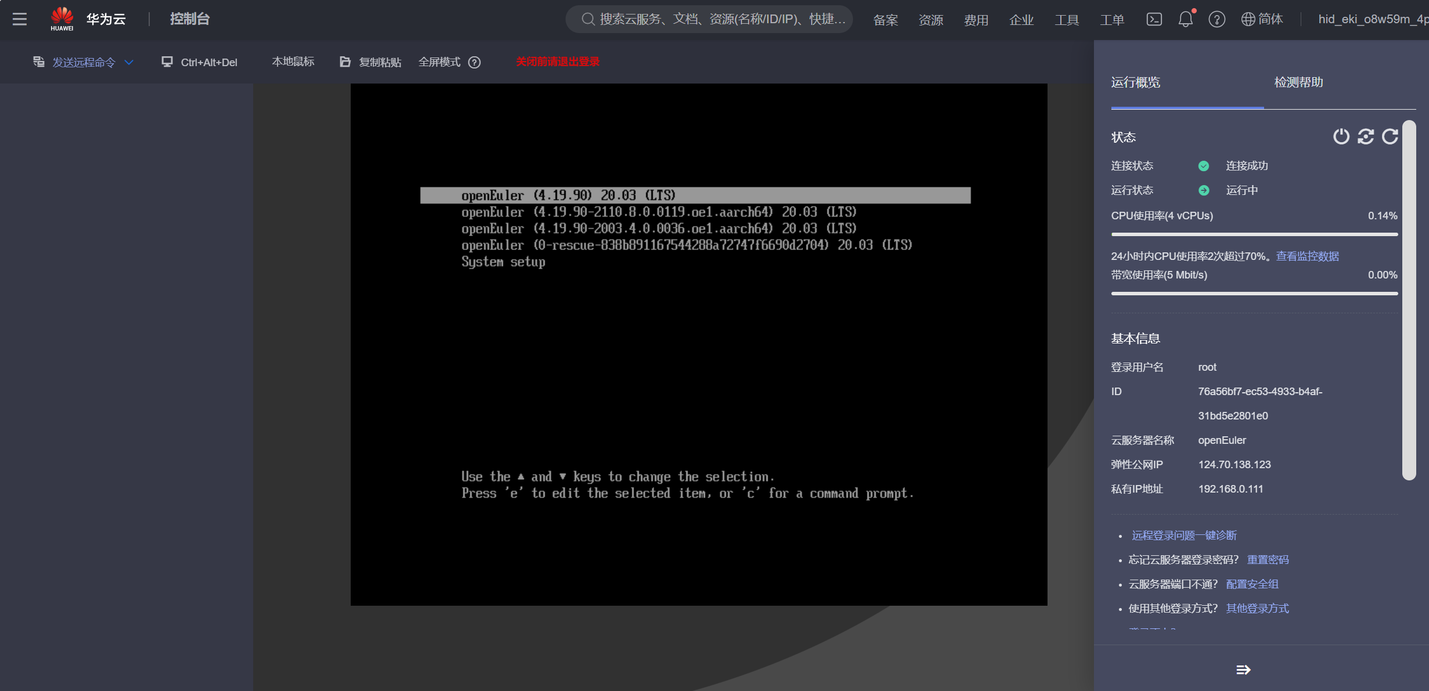
图15.reboot重启后选择以新编译出来的内核启动系统
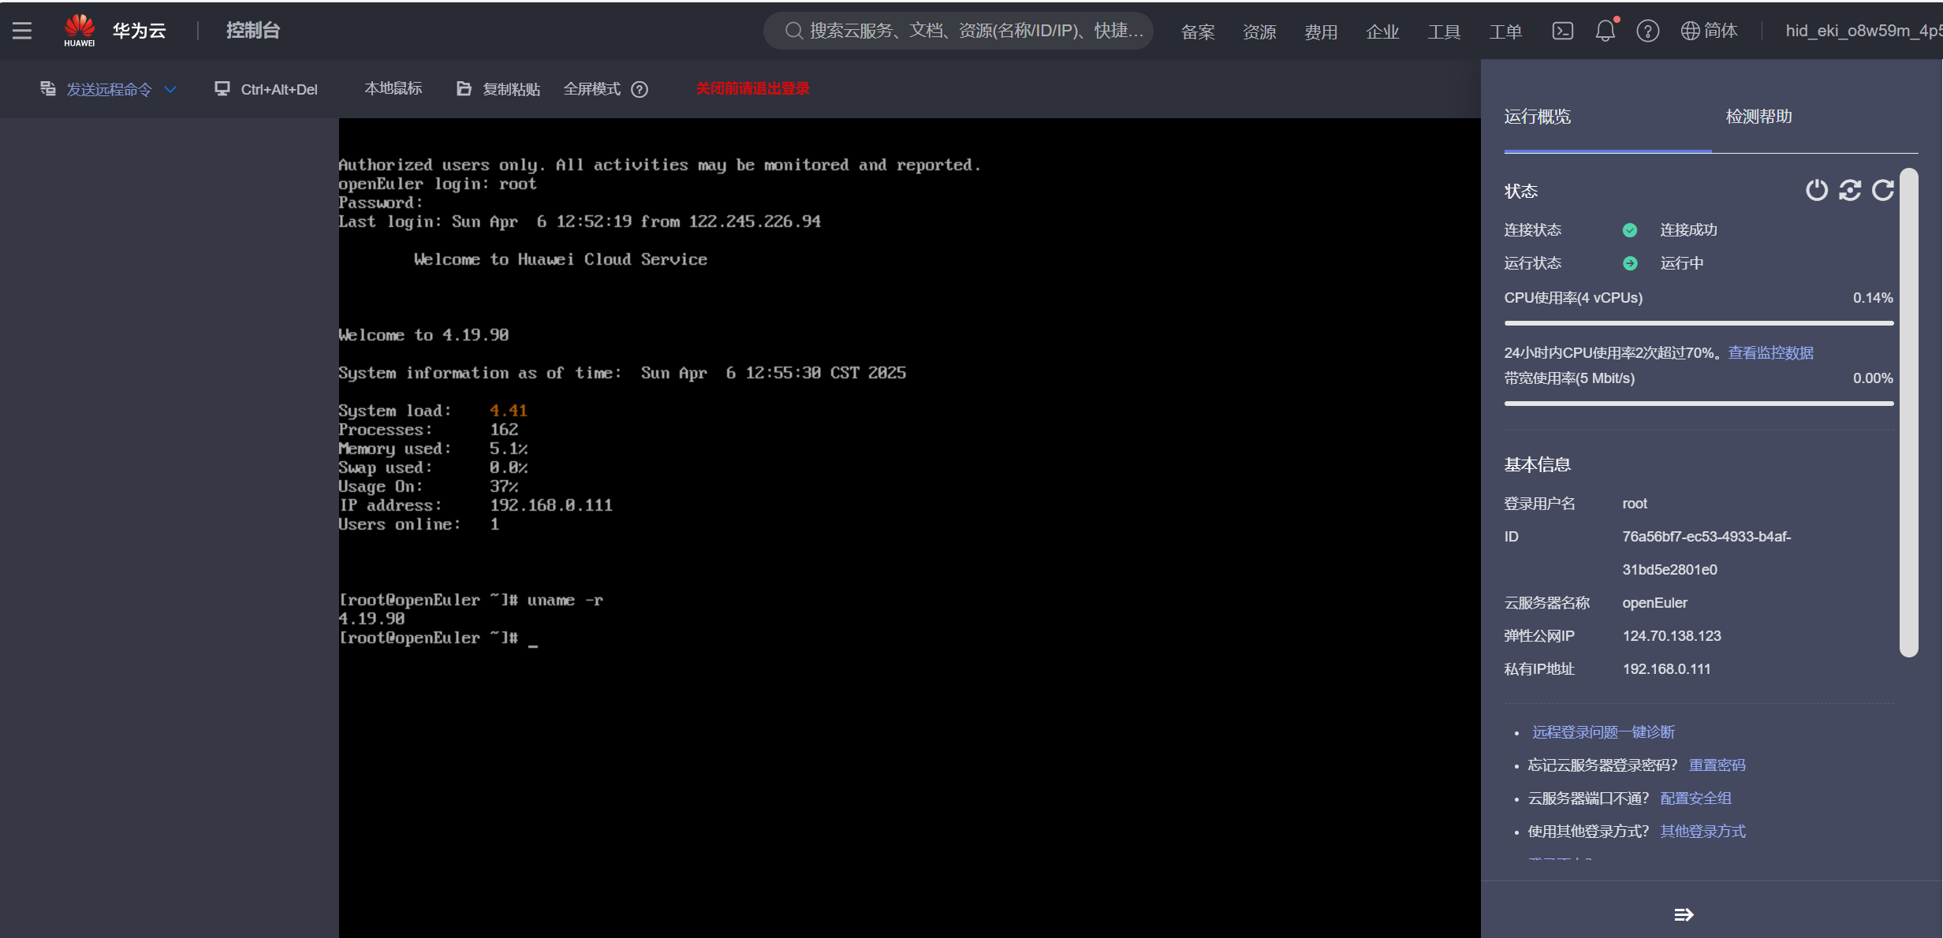
图16.内核切换成功
8.阅读教材7.2.3节Linux 添加系统调用的步骤，添加一个新的系统调用，通过内核打印调试语句printk打印自己的学号，在实验报告中截图展示，具体步骤如下所示：
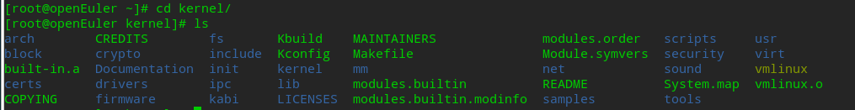
图17.查看目录找到指定文件并修改
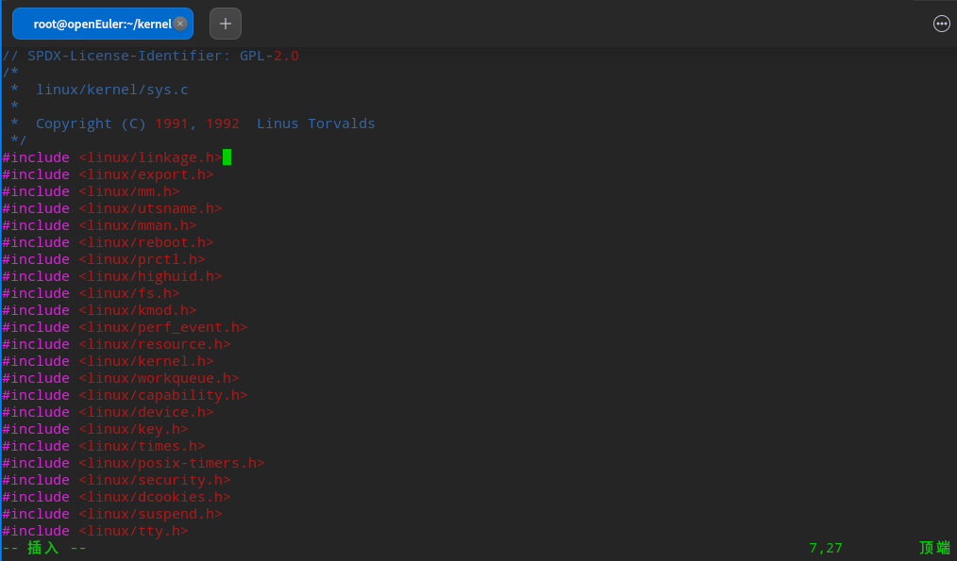
图18.修改sys.c文件
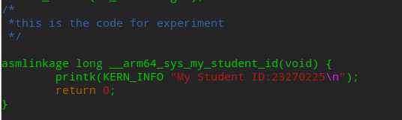
图19. 修改sys.c文件
9.arm64架构实现：在include/uapi/asm-generic/unistd.h 文件中末尾处进行如下修改，注意更新__NR_syscalls 的值：
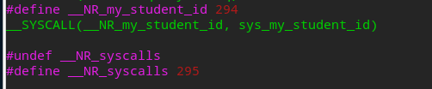
图20. 修改unistd.h
10.声明系统调用：在include/linux/syscalls.h 中添加声明，使用命令”grep-r“<target_sys_name>” <target_dir>”检查系统调用声明是否添加成功，使用命令”grep-rn“<target_sys_NRname>” arch/arm64<target_dir> ”检查系统调用号是否正确调用，如下图所示：
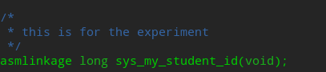
图21.声明系统调用
图22.检查系统调用声明
图23. 检查系统调用号
11.再次进行内核编译，安装模块，安装内核，立即重启（重启后进入新内核），编写测试文件，编译并执行文件，最终输出学号，如下所示：
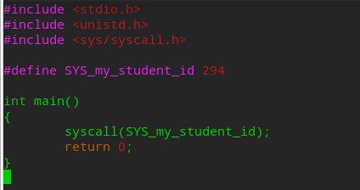
图24.编写test.c
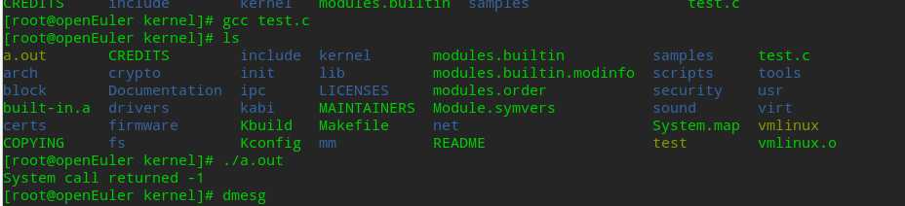
图25.编译并执行
图26.输出学号

五 个人实验改进与总结

5.1 个人实验改进

在本次操作系统实验中，我并未完全照搬网上已有的代码，而是在理解内核源码结构的基础上进行了个性化的改进。首先，在添加系统调用时，我并没有直接套用已有模板，而是尝试将系统调用函数的功能拓展为打印自定义学号信息的同时返回当前进程的PID，这样一方面可以更好地验证系统调用确实被正确注册并执行，另一方面也加深了我对内核中任务结构体的理解。此外，在修改 syscall_table.S 和 unistd.h 时，我手动对照了每个字段和注释，确保每个步骤都符合内核规范，避免了常见的链接错误。为了方便调试，我还在系统调用中加入了 printk 打印信息，并重新配置内核的 CONFIG_PRINTK 选项，使得内核日志能够准确显示调试内容，从而快速定位错误。这一改进大大提高了调试效率。但缺点是编译周期更长，且增加的打印可能影响性能。总体来看，我的改进不仅提升了实验的可验证性和实用性，也锻炼了我在理解源码基础上进行功能拓展与调试优化的能力，是一次理论与实践结合的宝贵尝试。

5.2 个人实验总结
在今天的操作系统实验中，我首次独立尝试了内核的下载、配置、编译和安装全过程，虽然过程颇为曲折，但也充满了收获与成长。一开始由于架构不匹配，试图编译ARM64内核却因缺少交叉编译工具链而屡屡受阻，最终选择编译x86架构内核。期间遇到了诸如`aarch64-linux-gnu-gcc`缺失、`gelf.h`找不到、`git`无法安装、`openssl.h`报错、系统调用链接失败等一系列错误，几乎每一步都伴随着查资料、换方法、反复尝试。这次实验让我真正体会到了“万事开头难”的含义，也深刻理解了内核编译的复杂性与系统性。同时，我也第一次对Linux内核的组织结构、Makefile工作机制、系统调用的注册与实现有了更直观的认知。每一次错误的解决，都是对系统底层机制的进一步认知，特别是在调试自己添加的系统调用时报错“undefined reference”，让我意识到仅仅修改表项是不够的，还要完成函数的实现和链接配置。虽然一路走来充满“踩坑”的体验，但最终成功编译bzImage和模块，让我获得了极大的成就感。这不仅锻炼了我的动手能力，也提升了我面对问题时的冷静和解决能力。可以说，这是一次痛并快乐着的宝贵经历。

六 参考文献
1、Linux 内核官方文档（https://www.kernel.org/doc/)
2、http://lxr.free-electrons.com
3、华为云官方文档（https://support.huaweicloud.com/)
4、https://www.kernel.org/doc/html/latest

